Задание 18 (№ 212054) |  |  | Начало формы  Конец формы

Когда самолет находится в горизонтальном полете, подъемная сила, действующая на крылья, зависит только от скорости. На рисунке изображена эта зависимость для некоторого самолета. На оси абсцисс откладывается скорость (в километрах в час), на оси ординат – сила (в тоннах силы). Определите по рисунку, чему равна подъемная сила (в тоннах силы) при скорости 200 км/ч?
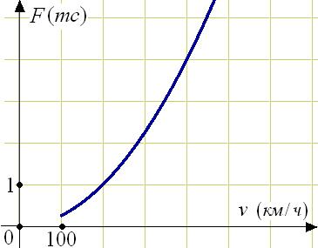

Задание 18 (№ 212055) |  |  | Начало формы  Конец формы

Когда самолет находится в горизонтальном полете, подъемная сила, действующая на крылья, зависит только от скорости. На рисунке изображена эта зависимость для некоторого самолета. На оси абсцисс откладывается скорость (в километрах в час), на оси ординат – сила (в тоннах силы). Определите по рисунку, чему равна подъемная сила (в тоннах силы) при скорости 400 км/ч?

Задание 18 (№ 212056)

В аэропорту чемоданы пассажиров поднимают в зал выдачи багажа по транспортерной ленте. При проектировании транспортера необходимо учитывать допустимую силу натяжения ленты транспортера. На рисунке изображена зависимость натяжения ленты от угла наклона транспортера к горизонту при расчетной нагрузке. На оси абсцисс откладывается угол подъема в градусах, на оси ординат – сила натяжения транспортерной ленты (в килограммах силы). Определите по рисунку, чему (в кгс) равна сила натяжения транспортерной ленты при угле наклона ?
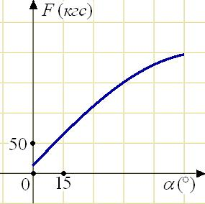

Задание 18 (№ 212057) |  |  | Начало формы  Конец формы

Мощность отопителя в автомобиле регулируется дополнительным сопротивлением, которое можно менять, поворачивая рукоятку в салоне машины. При этом меняется сила тока в электрической цепи электродвигателя – чем меньше сопротивление, тем больше сила тока и тем быстрее вращается мотор отопителя. На рисунке показана зависимость силы тока от величины сопротивления. На оси абсцисс откладывается сопротивление (в Омах), на оси ординат – сила тока в Амперах. Сколько Ампер составляет сила тока в цепи при сопротивлении 0,5 Ом?
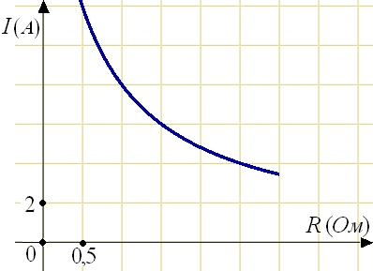

Задание 18 (№ 212058) |  |  | Начало формы  Конец формы

Мощность отопителя в автомобиле регулируется дополнительным сопротивлением, которое можно менять, поворачивая рукоятку в салоне машины. При этом меняется сила тока в электрической цепи электродвигателя – чем меньше сопротивление, тем больше сила тока и тем быстрее вращается мотор отопителя. На рисунке показана зависимость силы тока от величины сопротивления. На оси абсцисс откладывается сопротивление (в Омах), на оси ординат – сила тока в Амперах. Сколько Ампер составляет сила тока в цепи при сопротивлении 1 Ом?

Прототип задания 18 (№ 206194)

Когда самолет находится в горизонтальном полете, подъемная сила, действующая на крылья, зависит только от скорости. На рисунке изображена эта зависимость для некоторого самолета. На оси абсцисс откладывается скорость (в километрах в час), на оси ординат – сила (в тоннах силы). Определите по рисунку, чему равна подъемная сила (в тоннах силы) при скорости 200 км/ч?

Прототип задания 18 (№ 206195)

В аэропорту чемоданы пассажиров поднимают в зал выдачи багажа по транспортерной ленте. При проектировании транспортера необходимо учитывать допустимую силу натяжения ленты транспортера. На рисунке изображена зависимость натяжения ленты от угла наклона транспортера к горизонту при расчетной нагрузке. На оси абсцисс откладывается угол подъема в градусах, на оси ординат – сила натяжения транспортерной ленты (в килограммах силы). При каком угле наклона сила натяжения достигает 150 кгс? Ответ дайте в градусах.

Прототип задания 18 (№ 206196)

В ходе химической реакции количество исходного вещества (реагента), которое еще не вступило в реакцию, со временем постепенно уменьшается. На рисунке эта зависимость представлена графиком. На оси абсцисс откладывается время в минутах, прошедшее с момента начала реакции, на оси ординат – масса оставшегося реагента, который еще не вступил в реакцию (в граммах). Определите по графику, сколько граммов реагента вступило в реакцию за три минуты?
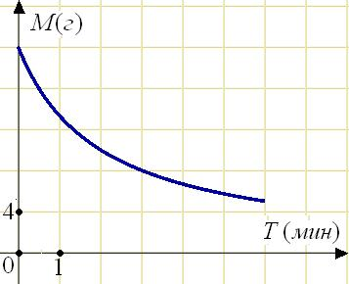

Прототип задания 18 (№ 206197)

Мощность отопителя в автомобиле регулируется дополнительным сопротивлением, которое можно менять, поворачивая рукоятку в салоне машины. При этом меняется сила тока в электрической цепи электродвигателя – чем меньше сопротивление, тем больше сила тока и тем быстрее вращается мотор отопителя. На рисунке показана зависимость силы тока от величины сопротивления. На оси абсцисс откладывается сопротивление (в Омах), на оси ординат – сила тока в Амперах. Ток в цепи электродвигателя уменьшился с 8 до 6 Ампер. На сколько Омов при этом увеличилось сопротивление цепи?

